LAPORAN PRAKTIKUM 7


Inventori Laboratorium: Koneksi, GUI, CREATE dan READ

A. IDENTITAS DIRI & PROYEK
Nama Mahasiswa :Fhanny Jessica Octavia Sidauruk
NIM:25110147
Kelas: TK-C Pagi
Mata Kuliah: Pemrograman Klien Server Neatbeans
Tanggal Praktikum: 31 Oktober 2026
Nama Proyek: InventoriLab_P07_25110147
Lokasi Proyek:D:\pakjuni\Praktikum\Proyek\InventoriLab_P07_25110147\
Software / Environment:NetBeans IDE 8.2, XAMPP (MySQL Server & MariaDB 10.4.32), phpMyAdmin, Driver: mysql-connector-j-26.7.0

B. CONFIGURATION & DATABASE METADATA
- Host / IP Server
localhost (127.0.0.1)
- Port Database
3306
- User Database
lab_p06 (Tanpa menampilkan password pada file konfigurasi)
- Nama Database
db_inventori_lab
- Nama Tabel yang Dipakai
1. barang (kode_barang, nama_barang,id_kategori, jumlah_tersedia, keterangan)
- kategori (id_kategori, nama_kategori)

C. INFORMASI DATA BARANG (N AWAL & N AKHIR)
• Jumlah Data Awal (N Awal): 8 Barang
• Penambahan Data Percobaan: 1 Barang (P007-001 / mouse praktikum p07)
• Penambahan Data Tugas Individu: 1 Barang (P07_25110147 / fany)
• Jumlah Data Akhir Aktual (N Akhir): 10 Barang

D. HASIL PENGAMATAN & PROSES LANGKAH (SCREENSHOT)
1. Pengujian Koneksi JDBC
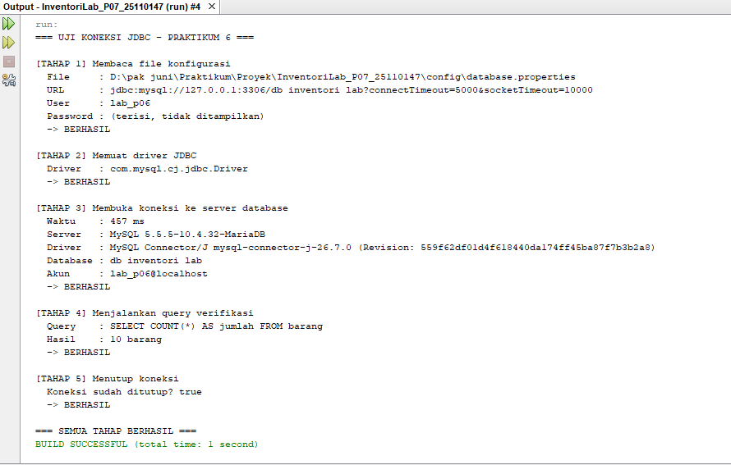
Keterangan Hasil Pengamatan:
Gambar di atas menunjukkan hasil verifikasi koneksi JDBC dari NetBeans ke database MySQL MariaDB
melalui 5 tahapan utama:
• Tahap 1: Pembacaan file konfigurasi ‘database.properties’ pada path proyek berhasil.
• Tahap 2: Pemuatan driver JDBC ‘com.mysql.cj.jdbc.Driver’berhasil.
• Tahap 3: Pembukaan koneksi ke server database ‘db_inventori_lab’ dengan akun
‘lab_p06@localhost’berhasil (waktu respon: 457 ms).
• Tahap 4: Eksekusi query verifikasi ‘SELECT COUNT(*) AS jumlah FROM barang’ berhasil mengembalikan jumlah data 10 barang.
• Tahap 5: Penutupan koneksi dilakukan dengan aman. Status akhir menunjukkan SEMUA TAHAP BERHASIL

Tampilan GUI Data Awal (P07_02_gui_data_awa.png)
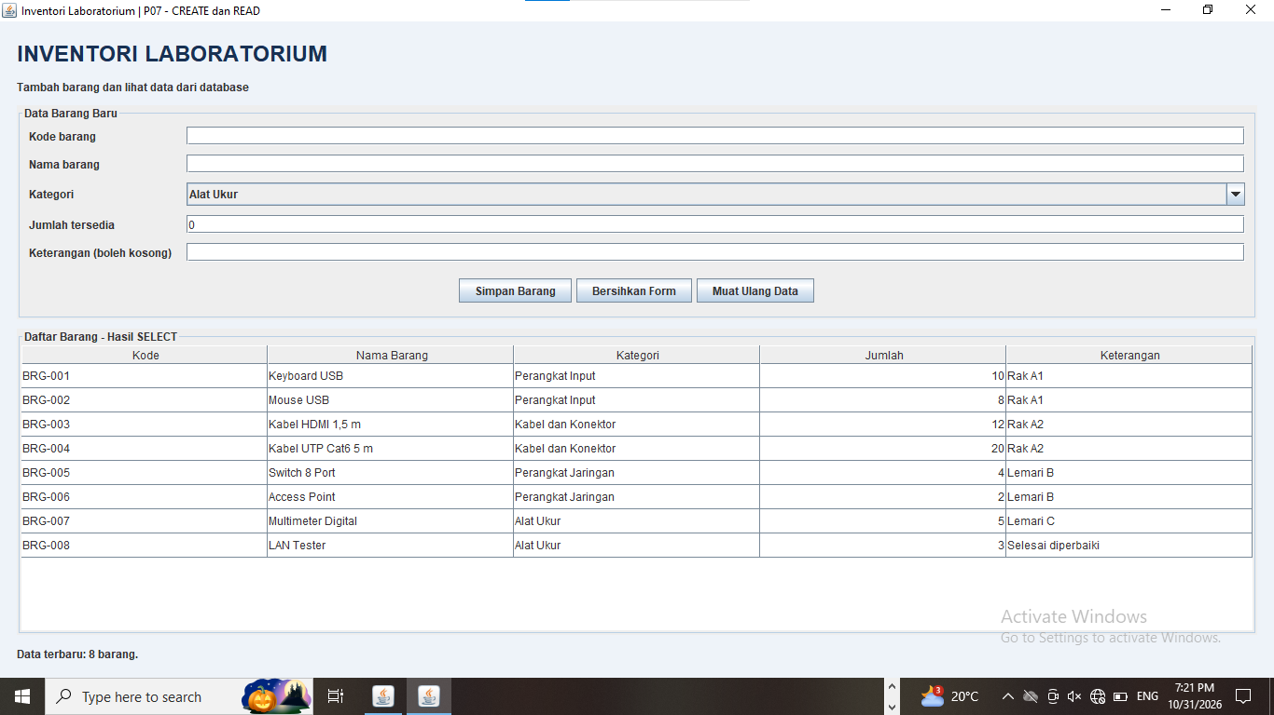
- Keterangan Hasil Pengamatan: Gambar di atas menampilkan antarmuka Graphical User Interface (GUI) aplikasi Inventori Laboratorium saat pertama kali dijalankan:
- Formulir input barang baru (Kode, Nama, Kategori, Jumlah, Keterangan) tampil dalam kondisi siap diisi.
- Menu dropdown (ComboBox) Kategori berhasil memuat daftar kategori dari database (terpilih secara default: Alat Ukur).
- Komponen JTable pada bagian bawah berhasil menampilkan seluruh daftar barang lama dari database dengan jumlah data awal N = 8 barang.

Hasil Eksekusi Simpan Data - CREATE (P07_03_simpan_berhasil.png)
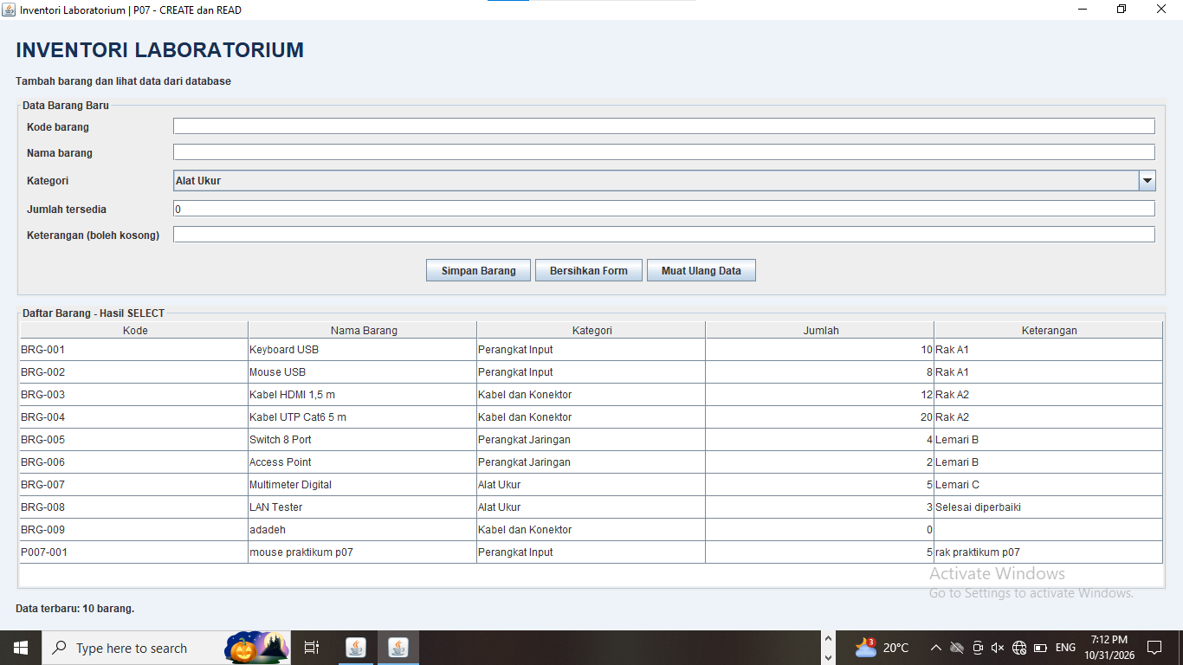

Keterangan Hasil Pengamatan: Gambar di atas menunjukkan hasil setelah menekan tombol "Simpan Barang" untuk menambahkan data percobaan:
- Data barang berupa Kode P007-001, Nama mouse praktikum p07, Kategori Perangkat Input, Jumlah 5, dan Keterangan rak praktikum p07 berhasil disimpan ke database.
- Formulir input otomatis dikosongkan kembali (form reset) untuk penambahan data berikutnya.
- Komponen JTable secara otomatis memperbarui tampilan data terbaru dan status di sudut kiri bawah bertambah menjadi "Data terbaru: 10 barang".

Verifikasi Data pada Database phpMyAdmin (P07_04_verifikasi_database.jpg)
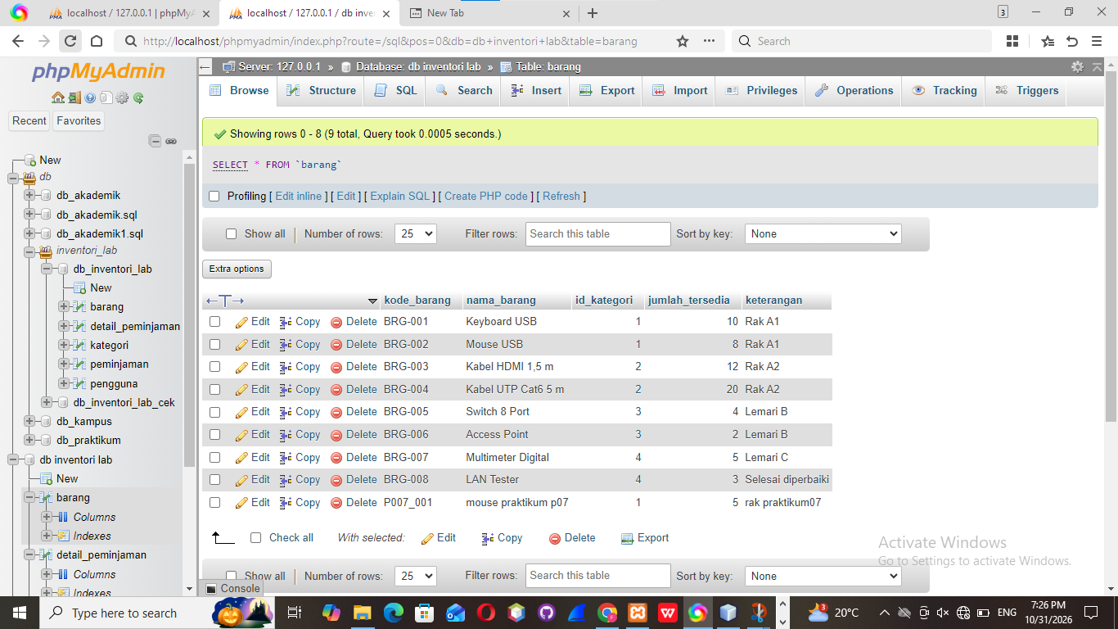
Keterangan Hasil Pengamatan: Gambar di atas merupakan bukti verifikasi langsung pada database db_inventori_lab melalui browser phpMyAdmin:
- Eksekusi query SELECT * FROM barang menunjukkan bahwa baris data baru dengan kode P007-001 telah tersimpan secara permanen pada tabel barang.
- Nilai relasi id_kategori (nilai 1 = Perangkat Input), jumlah_tersedia (5), dan keterangan (rak praktikum p07) sesuai persis dengan input yang dilakukan dari aplikasi GUI Java.

Pengujian Validasi Kode Duplikat (P07_05_kode_duplikat.png)
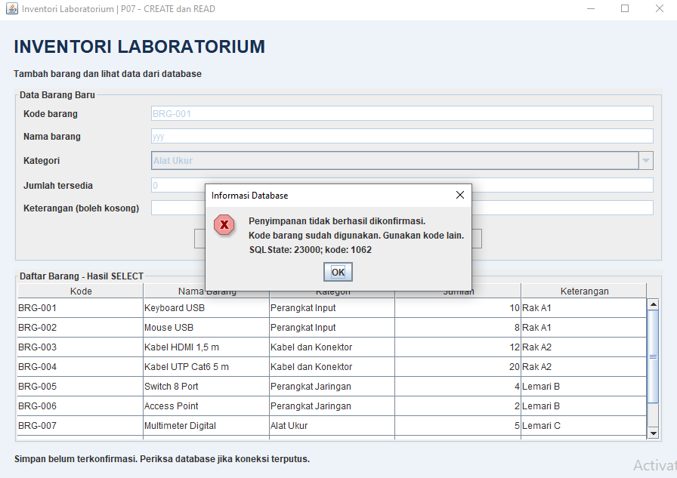
Keterangan Hasil Pengamatan: Gambar di atas menunjukkan mekanisme penanganan error (exception handling) saat terjadi duplikasi Primary Key:
- Ketika pengguna mencoba menginput Kode Barang BRG-001 yang sudah terdaftar sebelumnya di database, sistem secara otomatis mencegah penyimpanan data.
- Dialog pesan peringatan Informasi Database muncul dengan instruksi: "Penyimpanan tidak berhasil dikonfirmasi. Kode barang sudah digunakan. Gunakan kode lain. SQLState: 23000; kode: 1062".
- Peringatan ini membuktikan validasi integritas data pada primary key berjalan secara optimal.

Pengujian Validasi Input Jumlah Data (P07_06_validasi_jumlah.png)

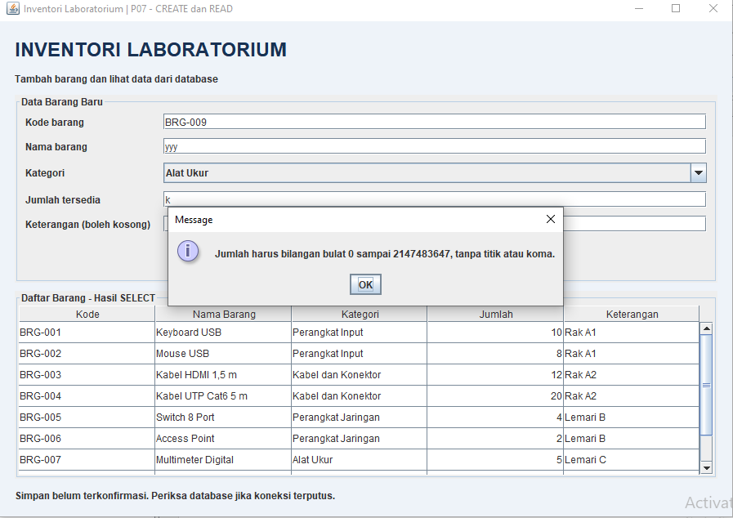

Keterangan Hasil Pengamatan: Gambar di atas menampilkan bentuk validasi input tipe data pada aplikasi GUI:
- Saat kolom "Jumlah tersedia" diisi dengan karakter non-numerik (huruf 'k'), aplikasi menangkap kesalahan format sebelum dikirim ke database.
- Pop-up dialog peringatan menampilkan pesan: "Jumlah harus bilangan bulat 0 sampai 2147483647, tanpa titik atau koma.".
- Mekanisme ini mencegah terjadinya kesalahan runtime (NumberFormatException) atau kerusakan struktur data.

Tugas Individu (P07_08_tugas_individu.png)
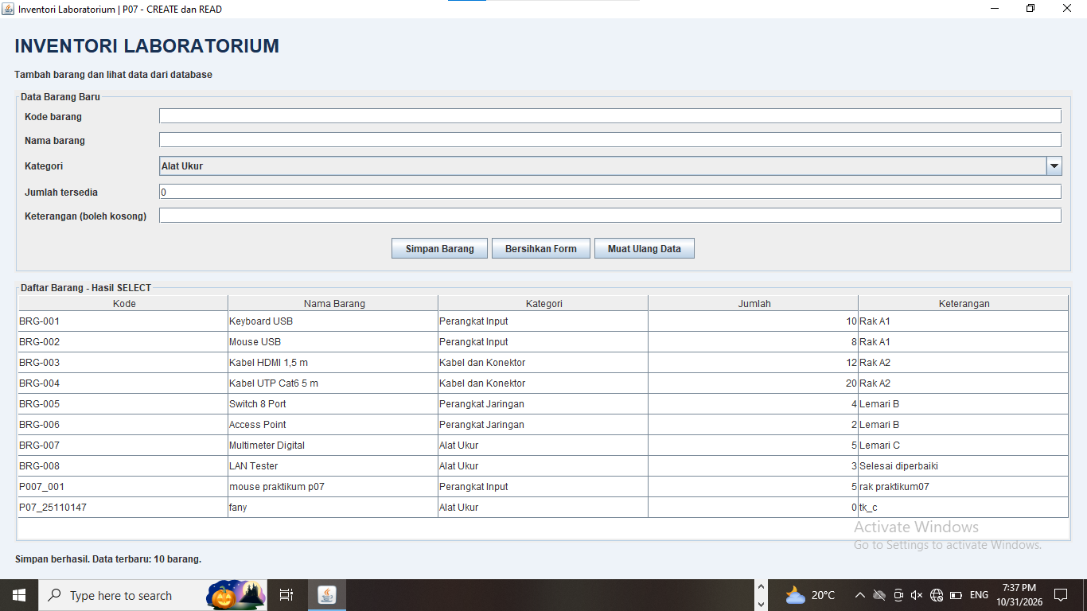
- Keterangan Hasil Pengamatan: Gambar di atas merupakan dokumentasi penyelesaian Tugas Individu penambahan data barang laboratorium:
- Data diinput menggunakan Kode Barang unik yang menyertakan NIM mahasiswa (P07_25110147), dengan nama barang fany, kategori Alat Ukur, jumlah 0, dan lokasi tk_c.
- Data berhasil disimpan ke database dan langsung tampil pada baris paling bawah komponen JTable.
- Status di sudut kiri bawah mengonfirmasi pesan: "Simpan berhasil. Data terbaru: 10 barang.".

